BÁO CÁO LAB 02: SWITCH BASIC

1. Mục tiêu
Cấu hình hostname, mật khẩu cơ bản (enable secret, console password), banner MOTD, IP quản trị (SVI VLAN 1) và lưu cấu hình trên Switch Cisco.

2. Thiết bị
- 01 Switch 2960
- 02 PC

3. Topology
PC1 — SW1 — PC2
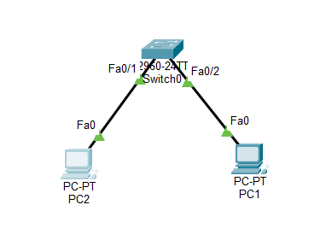

4. Bảng địa chỉ IP
Thiết bị | Interface | IP Address | Default Gateway
SW1 | Vlan1 (SVI) | 192.168.1.2/24 | —
PC1 | Fa0 | 192.168.1.10/24 | —
PC2 | Fa0 | 192.168.1.20/24 | —

5. SOP thực hiện
- Tạo topology gồm SW1, PC1 và PC2; kết nối PC1 và PC2 vào các cổng FastEthernet trên SW1.
- Đổi hostname cho Switch thành SW1.
- Cấu hình mật khẩu bảo vệ: enable secret và mật khẩu truy cập Console (bật login).
- Tạo thông báo Banner MOTD cảnh báo truy cập.
- Cấu hình địa chỉ IP cho SVI VLAN 1 (192.168.1.2/24) và bật interface (no shutdown).
- Cấu hình địa chỉ IP tĩnh cho PC1 (192.168.1.10/24) và PC2 (192.168.1.20/24).
- Kiểm tra ping từ PC1, PC2 tới địa chỉ SVI của SW1 và giữa hai PC.
- Lưu cấu hình từ running-config vào startup-config.

6. Cấu hình Switch SW1
Các lệnh thực hiện cấu hình trên CLI:
enable
configure terminal
hostname SW1
enable secret cisco123
line console 0
password cisco
login
exit
banner motd # Canh bao: Truy cap trai phep bi cam! #
interface vlan 1
ip address 192.168.1.2 255.255.255.0
no shutdown
exit
end
copy running-config startup-config

7. Lệnh kiểm tra
Các lệnh sử dụng để kiểm tra trạng thái và cấu hình:
show running-config
show startup-config
show ip interface brief
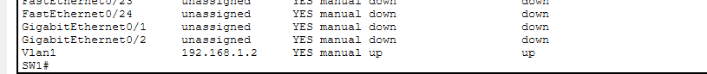

8. Troubleshooting
- SVI VLAN 1 ở trạng thái down/down: Kiểm tra xem có cổng access nào đang hoạt động (up) gán vào VLAN 1 hay chưa (cần kết nối cáp tới PC đang bật).
- Quên lệnh login: Mật khẩu console sẽ không có hiệu lực khi truy cập qua cổng Console nếu thiếu lệnh login.
- Mất cấu hình khi khởi động lại: Chưa thực hiện lệnh copy running-config startup-config hoặc write memory.
- Không ping được SVI: Đảm bảo IP của PC1, PC2 thuộc cùng dải mạng 192.168.1.0/24 với SVI VLAN 1.

9. Nhận xét
Bài lab giúp nắm vững các thao tác cấu hình cơ bản trên Switch Cisco 2960 bao gồm đặt tên, đặt mật khẩu bảo mật (Console & Enable Secret), cấu hình Banner MOTD, gán IP quản trị SVI VLAN 1 và sao lưu cấu hình vào NVRAM.

